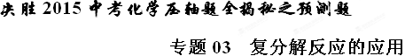
复分解反应的应用形式多种多样，一般可为大量共存、物质的推断、探究题等多种题型。解题的关键为：
1、根据复分解反应发生的条件（生成物中有水、气体或沉淀中的任何一个）判断物质间的转化是否成立。
2、复分解反应的发生是因为溶液中的离子会结合形成水、气体或沉淀而造成溶液中的离子减少。可从离子是否要形成水、气体或沉淀的角度判断多种离子是否能在溶液中共存。
3、判断时要注意题目中的其他要求。如颜色、PH值等。[来源:学|科|网Z|X|X|K]
预测题
1．下列各组离子能在指定溶液中大量共存的一组是
A．在稀硫酸中：Na⁺、Fe³⁺、OH－
B．在氢氧化钙溶液中：NH₄⁺、Mg²⁺、NO₃－
C．在氯化钾溶液中：Ag⁺、H⁺、CO₃^{2－}
D．在硫酸铵溶液中：Na⁺、Cu²⁺、Cl－
【答案】D
【解析】
试题分析：能在溶液中大量共存，是指离子或物质间不发生反应形成水、气体或沉淀。A．在稀硫酸中，存在大量的氢离子和OH－形成水，无法大量共存。此项不正确。B．在氢氧化钙溶液中，存在大量的氢氧根离子，与NH₄⁺、Mg²⁺分别形成氨气和氢氧化镁沉淀，无法大量共存。此项不正确。C．在氯化钾溶液中含有氯离子，能与Ag⁺结合形成氯化银沉淀；且H⁺与CO₃^{2－}可形成二氧化碳气体和水，无法大量共存。此项不正确。D．在硫酸铵溶液存在铵根离子和硫酸根离子，不与Na⁺、Cu²⁺、Cl－结合形成水、气体或沉淀。能大量共存。此项正确。所以应选D项。
考点：复分解反应
2．下列各组离子能在指定溶液中大量共存的一组是（ ）
A．在稀盐酸中：Ba²⁺、CO₃^{2﹣}、Zn²⁺ B． 在氢氧化钠溶液中：H⁺、Mg²⁺、Cl﹣
C．在氯化钠溶液中：K⁺、Ca²⁺、NO₃﹣ D． 在硫酸铵溶液中：Na⁺、Cu²⁺、OH﹣
【答案】C
【解析】
试题分析：A、在稀盐酸中，稀盐酸中的氢离子能与CO₃^{2﹣}结合生成水和二氧化碳，不能大量共存，故选项错误。B、在氢氧化钠溶液中，H⁺、OH﹣两种离子能结合成水，不能大量共存，故选项错误。C、K⁺、Ca²⁺、NO₃﹣三种离子间不能结合成沉淀、气体或水，能在氯化钠溶液中大量共存，故选项正确。D、在硫酸铵溶液中，NH₄⁺、OH﹣两种离子能结合成氨气和水；铜离子和OH﹣两种离子能结合成氢氧化铜沉淀，不能大量共存，故选项错误。故选C。
考点：复分解反应的应用
3．现有Fe、CuO、MgCl₂、Ca(OH)₂、稀H₂SO₄等五种物质，在常温下两两相互发生的化学反应有
A、7个 B、6个 C、5个 D、4个
【答案】D[来源:学&科&网Z&X&X&K]
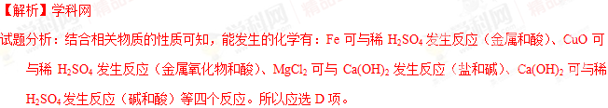考点：复分解反应的应用
4．硫酸厂的污水中含有硫酸，直接排放会导致河流水质酸化，加入下列物质不能解决问题的是（ ）
A、NaOH B、Ca(OH)₂ C、CaO D、BaCl₂
【答案】D
【解析】
试题分析：加入的物质应能与硫酸反应且生成物的溶液不能含酸性物质。氯化钡与硫酸反应会生成硫酸钡沉淀和盐酸。不符合要求。应选D项。
考点：物质间的反应
5．分别将下列物质同时加入到足量的水中，能得到无色透明溶液的是（ ）
A、NaNO₃ Ba(OH)₂ HNO₃ B、H₂SO₄ NaNO₃ CuSO₄
C、H₂SO₄  NaNO₃ FeSO₄ D、CaCl₂ Na₂SO₄ BaCl₂
【答案】A
【解析】
试题分析：分别将下列物质同时加入到足量的水中，能得到无色透明溶液要求所加入的物质不能反应生成沉淀或有有颜色的物质。A组物质符合条件。B中的CuSO₄显蓝色，不符合要求。C中的FeSO₄显浅绿色，不符合要求。D、Na₂SO₄和BaCl₂反应生成硫酸钡沉淀，不符合要求。所以应选A项。
考点：酸碱盐间的复分解反应
6．下列各组变化中，每一个转化在一定条件下均能一步实现的是
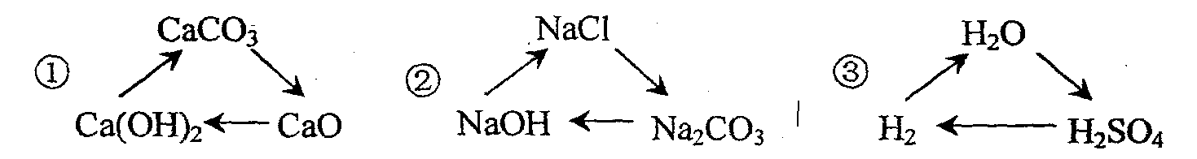
A．①和② B．②和③ C．①和③ D．①②⑧[来源:Z*xx*k.Com]
【答案】C
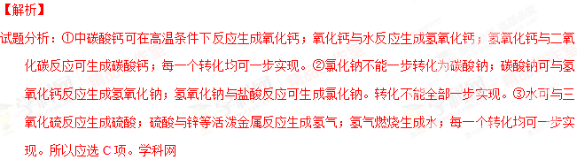
考点：常见物质间的反应
7．下列各组物质在给定条件下能大量共存的是
A．在pH＝l的溶液中：NaCl、Na₂CO₃、Na₂SO₄
B．在pH＝2的溶液中：KCl、Na₂SO₄、HNO₃
C．在pH＝13的溶液中：CaCl₂、Na₂CO₃、NaOH
D．在pH＝14的溶液中：FeCl₃、Ba(NO₃)₂、CaCl₂
【答案】B
【解析】
试题分析：A． pH＝l的溶液中，含有大量的氢离子，氢离子和碳酸根离子会结合形成水和二氧化碳气体。此项错误。B．在pH＝2的溶液中，含有大量的氢离子，与KCl、Na₂SO₄、HNO₃相互间不存在反应。可大量共存。此项正确。C． CaCl₂能和Na₂CO₃反应生成碳酸钙沉淀和氯化钠，二者不可大量共存。此项错误。D．在pH＝14的溶液中，含有大量的氢氧根离子，可与FeCl₃中的铁离子形成氢氧化铁沉淀，不能大量共存。此项错误。所以应选B项。
考点：离子大量共存
8．【2014年广东省揭阳市】下列各组物质在溶液中能大量共存的一组是（ ）
A．Na₂CO₃、NaHCO₃、HCl B．NaCl、AgNO₃、HNO₃
C．KNO₃、KCl、NaOH D．NaOH、BaCl₂、H₂SO_{4[来源:学§科§网Z§X§X§K]}
【答案】C
【解析】
试题分析：A、选项中的碳酸根离子和碳酸氢根离子会与氢离子反应生成二氧化碳气体和水而不能共存，故A错误； B、氯化钠中的氯离子会和硝酸银中的银离子反应生成氯化银沉淀而不能共存，故B错误； C、选项中的三种物质之间不会反应生成沉淀、气体、水，而可以共存，故C正确； D、硫酸根离子会和钡离子生成硫酸钡沉淀，氢离子和氢氧根离子会发生中和反应生成水，故D错误．故选C [来源:学科网ZXXK]
考点：酸碱盐的性质、物质共存
9．下表所示各组物质中，物质之间按箭头方向通过一步反应就能实现如图所示转化的是（ ）
物质  选项 | 甲 | 乙 | 丙 | 丁
A | CO₂ | CaCO₃ | H₂O | O₂
B | NaOH | NaCl | CO₂ | Na₂CO₃
C | H₂O₂ | H₂O | O₂ | MgO
D | CaO | Ca（OH）₂ | H₂O | CaCl₂
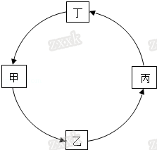
A． A B． B C． C D． D
【答案】A
【解析】
试题分析：A、二氧化碳与氢氧化钙反应能一步得到碳酸钙，碳酸钙与稀盐酸反应能一步得到水，水通电分解能一步得到氧气，氧气和碳反应能得到二氧化碳．故A符合题意；B、由于氯化钠不能通过一步反应得到二氧化碳．故B不符合题意；C、由于氧化镁不能通过一步反应得到过氧化氢。故C不符合题意；D、由于水不能通过一步反应得到氯化钙。故D不符合题意。故选A。
考点：复分解反应的应用

